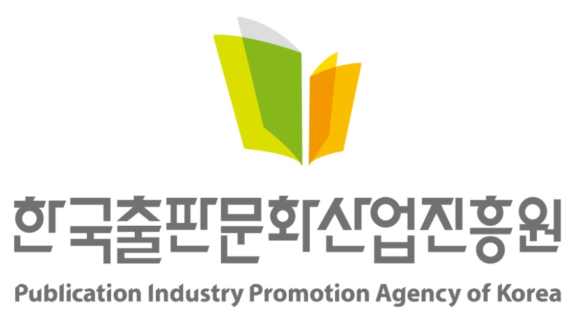 |  | 보 도 자 료 |  |  |   책을 만들고 나누고 읽는  모든 사람을 위해
보도일자 | 배포 즉시 보도하여 주시기 바랍니다.
배포일자 | 2026. 09. 03.(목) 09:00 |  | 배포 | 기틀세움팀 김병철 주임  063-219-2714/ tori@kpipa.or.kr
첨부파일 | 업무협약식 사진 |  | 담당 | 우리책나눔팀 김창균 팀장  02-3153-2810/actos87@kpipa.or.kr

한국출판문화산업진흥원, 재외동포청과 손잡고 전 세계 한글학교에 K-북 보급 확대
- 한글학교 대상 세종도서·문학나눔 선정도서 지원을 위한 업무협약 체결 -

□ 한국출판문화산업진흥원(원장 김승수, 이하 출판진흥원)과 재외동포청(청장 김경협)은 2026. 9. 2.(수) 15:00 재외동포청(인천 송도 소재)에서 「한글학교 한국어 도서 보급을 위한 업무협약(MOU)」을 체결하였다.

□ 이번 업무협약은 재외동포의 정체성 함양과 문화적 유대감 증진을 목적으로, 한글학교 현장에서 꾸준히 제기되어 온 한국어·역사·문화 관련 도서 지원 요구에 부응하기 위해 체결되었다.

□ 양 기관은 ▲재외동포 및 해외 현지인의 독서문화 증진과 K-북의 글로벌 가치 확산에 관한 사항, ▲재외동포 정체성 함양을 위한 진흥원 선정 도서 보급 관련 사항, ▲기타 대한민국과 재외동포사회 간 유대감 증진 및 문화교류 활성화를 위한 협력 사업 발굴 등을 추진한다.

□ 출판진흥원은 2010년부터 세종도서 등 선정도서를 국내·외에 보급하고 있으며, 2025년에는 재외동포청과 긴밀한 협조를 통해 우즈베키스탄, 키르기스스탄, 중국에 세종도서·문학나눔 선정도서를 지원한 바 있다.

□ 출판진흥원과 재외동포청은 11월까지 문학나눔 선정도서 7,000여권을 70개 한글학교로 보급할 예정이며, 재외동포단체도 별도로 선정해 함께 지원한다. 양 기관은 이번 업무협약(MOU)을 계기로 협업 체계를 한층 강화할 계획이다.

□ 출판진흥원 김승수 원장은 "재외동포청과의 협업을 통해 한글학교와 재외동포사회에 우수한 K-북 보급을 보다 체계적이고 안정적으로 확대해 나갈 것"이라며, "차세대 재외동포들이 K-북을 통해 한국 문화를 접할 수 있는 기회를 지속적으로 늘려가겠다"고 밝혔다.

【첨부자료】업무협약식 사진. 끝.
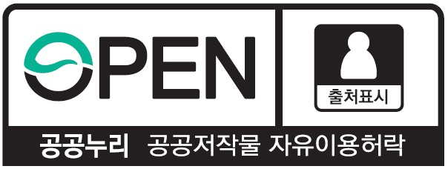 | 이 보도자료와 관련해 보다 자세한 내용이나 취재를 원하시면 한국출판문화산업진흥원 우리책나눔팀 김창균 팀장(☎ 02-3153-2810)에게 연락주시기 바랍니다.

붙임 |  | 업무협약식 사진 (출처: 재외동포청)

